Wien, 7. August 2012

mediamid unterstützt OMV mit Media Asset Management
MAM-Lösung auf Basis von M@RS 6 vereinfacht Verwaltung von Bildern, Video- und Audiodateien

Mehr als 29.000 Mitarbeiter der OMV nutzen seit Juli 2012 das Media-Asset-Management-System M@RS 6 von mediamid für die Medien-Datenbank des Konzerns. Die neue praxisorientierte Lösung ist besonders bedienungsfreundlich, bietet eine Vielzahl von digitalen Assets und basiert auf einer intuitiven und nützlichen Anwenderoberfläche.
mediamid installierte und konfigurierte nach einer genauen Analyse der Anforderungen der OMV die Media-Asset-Management-Lösung M@RS 6 in nur sechs Monaten. Dabei hat der MAM-Spezialist die hohen Sicherheitsanforderungen des Konzerns erfüllt und ein Single-Sign-on-Anmeldesystem zur einfachen Authentifizierung der internen Benutzer implementiert. Das System ist offen für verschiedenste Formate und verfügt über durchdachte Workflows. M@RS 6 kann eine unbegrenzte Anzahl von Datensätzen verwalten und ist individuell und modular ausbaufähig. Die frei skalierbare Plattform bietet ein enormes Erweiterungspotenzial. Derzeit sind rund 500 Bilddateien abrufbar, wobei wöchentlich neue Fotos hinzukommen.
Userfreundliche Plattform mit erweiterten Möglichkeiten
M@RS 6 vereinfacht das Suchen, Bearbeiten, Auffinden und Verteilen von Media Assets. Besuchern der OMV Websites steht die Mediendatenbank in den Sprachen deutsch, englisch, rumänisch zur Verfügung. Die Benutzer des Systems können Medien suchen, auf die Merkliste setzen, in Größe beziehungsweise Ausschnitt bearbeiten, in den Warenkorb legen und im gewünschten Format und Qualität downloaden. In einem weiteren Schritt soll die OMV Medien-Datenbank um Audio- und Videofiles ergänzt werden. Wesentlich ist, dass die Lösung selbsterklärend und benutzerfreundlich zu bedienen ist. Auch das Einpflegen und Beschlagworten geht schneller und einfacher, durchdachte Workflows bieten zusätzlich Unterstützung.
Flexibel und investitionssicher
Bei Unternehmen wie der OMV ist es wichtig, dass ein Media-Asset-Management-System flexibel erweiterbar und modular ausbaufähig ist. M@RS 6 ist frei skalierbar, kann eine unbegrenzte Anzahl von Datensätzen verwalten und bietet damit ein großes Erweiterungspotenzial sowie ein besonders attraktives Preis-Leistungs-Verhältnis. Dank seiner offenen Systemarchitektur und der verwendeten Standards kann das System einfach in die bestehende IT-Umgebung eingebunden werden.
OMV Aktiengesellschaft
Mit 34,05 Mrd. Euro Umsatz und 29.800 Mitarbeitern im Jahr 2011 ist die OMV eines der größten börsennotierten Industrieunternehmen Österreichs. Der Konzern ist in rund 30 Ländern weltweit tätig. Das integrierte, internationale Öl- und Gasunternehmen setzt auf profitables Wachstum in den drei Geschäftsbereichen Exploration & Produktion (E&P), Gas & Power (G&P) sowie Raffinerien & Marketing inklusive Petrochemie (R&M).
www.omv.com
Weitere Info:
www.omv.at/mediendatenbank

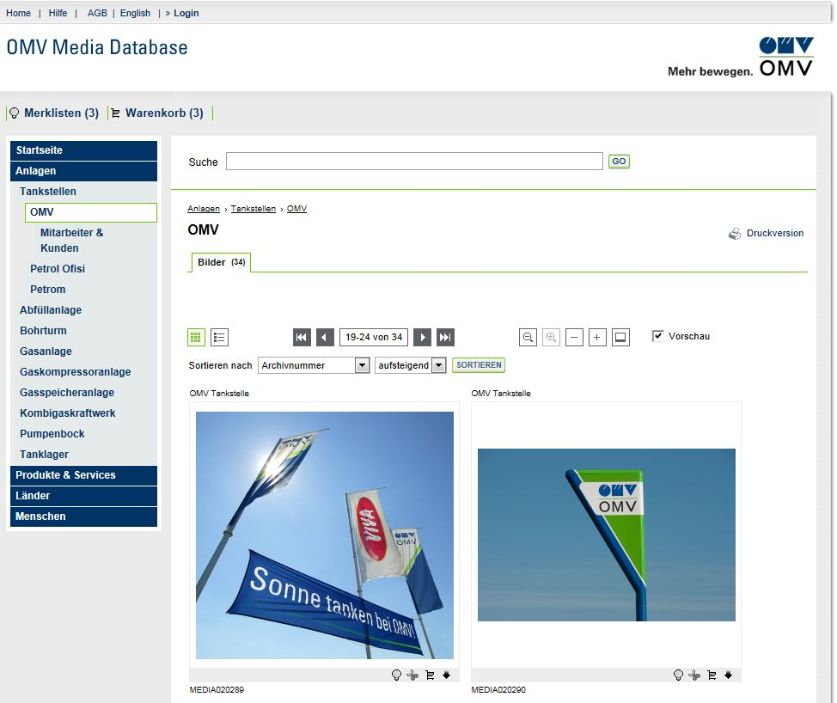
Die OMV Media Database bietet den einfachen und zentralen Zugriff auf Bilder, Videos und Audio-Files

Weitere Informationen:  mediamid digital services GmbH – Peter M. Hofer  Alserstraße 44/6-7 – 1090 Wien  Tel.: +43 1 9551444 - 0 – +43 1 955 14 44 - 20  ph@mediamid.com – www.mediamid.com | Presse- und Öffentlichkeitsarbeit:  Press’n’Relations Austria GmbH – Georg Dutzi  Währinger Straße 61 – 1090 Wien  Tel.: +43 1 907 61 48 - 10 – Fax: +43 1 907 61 48 - 15  gd@press-n-relations.at – www.press-n-relations.com

Über mediamid
Die mediamid digital services GmbH mit Sitz in Wien ist ein Softwarehersteller und Dienstleister, der sich auf Enterprise Digital/Media Asset Management (DAM/MAM) spezialisiert hat. Das Portfolio umfasst neben der High-End-Lösung 6, den KMU-Paketen AMID forte und AMID one auch IT-Services wie Hosting, ASP/SaaS und Produkte von Partnern für E-Marketing, Color-Management und Print-Lösungen. Die Beratungsleistung in der Projektabwicklung garantiert den Kunden eine effiziente Prozessgestaltung im Umgang mit Mediendateien. Auf die innovativen Produkte, den ausgezeichneten Service sowie hohe Flexibilität und Zuverlässigkeit von mediamid vertrauen namhafte Kunden wie ABB, Daimler, Deutsche Bahn, OMV, Roche oder Wienerberger sowie Marketing-, PR- und Bildagenturen, Archive, Bildungseinrichtungen, aber auch NGOs wie die Kindernothilfe.

